Corrigé : questions 1 et 2

Question 1 (0,5 pt)
Triplet | Sujet | Prédicat | Objet
(d4) | ex:Leila : ressource nommée (URI) | ex:suit : propriété (URI) | ex:WebSem : ressource nommée (URI)
(d10) | _:a : nœud vide (ressource sans URI) | ex:codePostal : propriété (URI) | "4000" : littéral simple (chaîne de caractères)
Le triplet "Sousse" ex:estVilleDe ex:Leila est invalide : en RDF, un littéral ne peut jamais être sujet d'un triplet, seulement objet. Le sujet doit être une URI ou un nœud vide, et le prédicat toujours une URI. Pour exprimer cette information, il faudrait une ressource ex:Sousse et écrire par exemple ex:Sousse ex:estVilleDe ex:Leila.
Barème : 0,15 pt par triplet, 0,2 pt pour la justification.

Question 2 (1 pt)
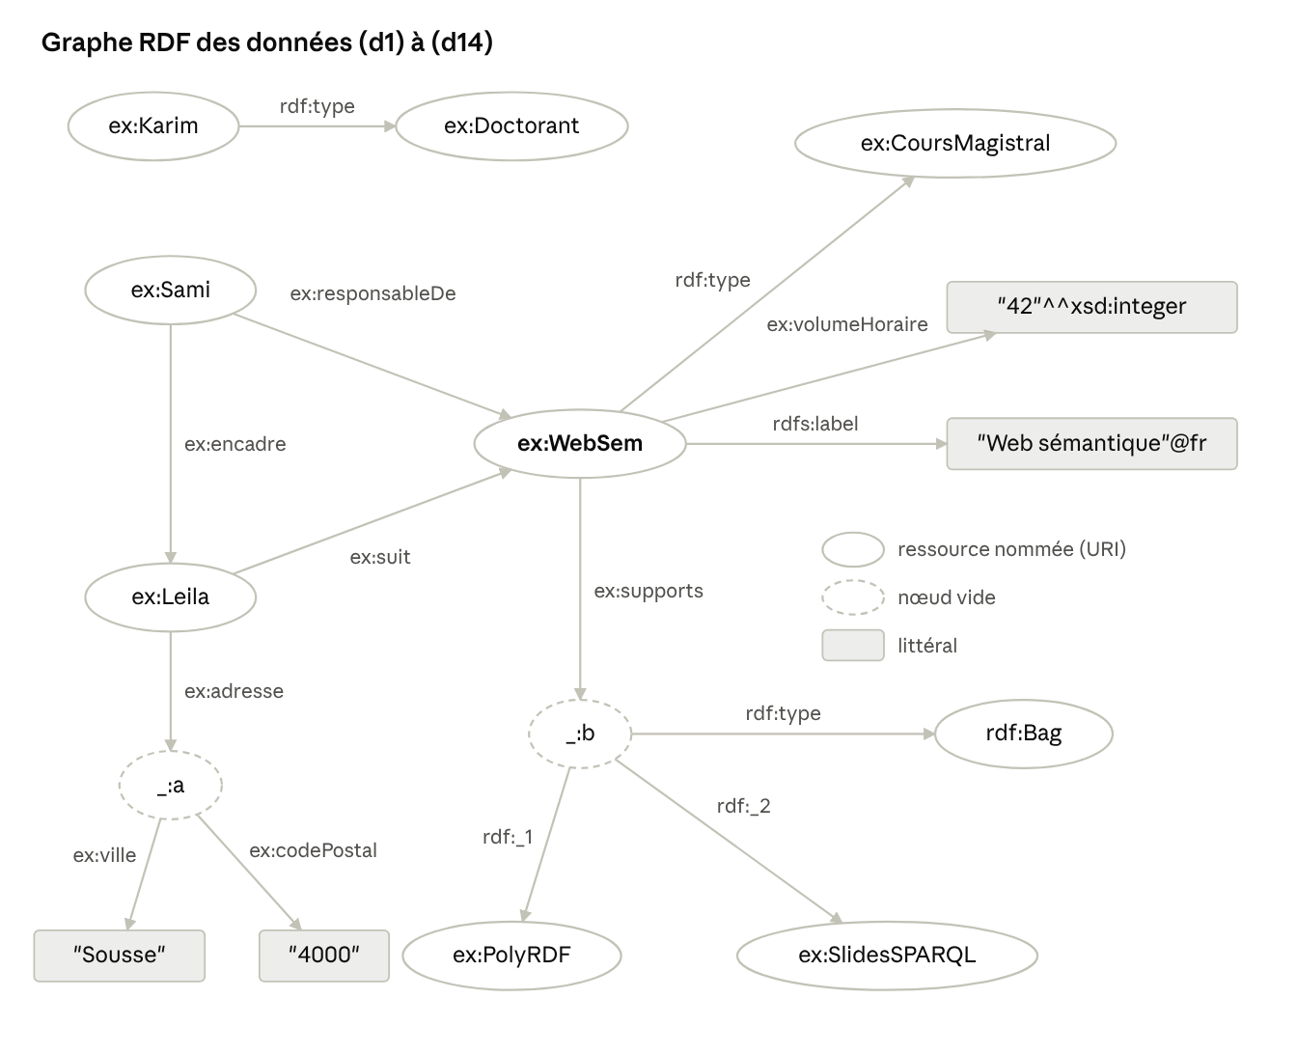
graphe RDF · 14 triplets, 2 nœuds vides
Comptage. Le graphe contient 15 nœuds : 9 ressources nommées (ex:Karim, ex:Doctorant, ex:CoursMagistral, ex:Sami, ex:WebSem, ex:Leila, rdf:Bag, ex:PolyRDF, ex:SlidesSPARQL), 2 nœuds vides (_:a, _:b) et 4 littéraux. Il contient 14 arcs, un par triplet. Une ressource qui apparaît dans plusieurs triplets n'est dessinée qu'une fois : ex:WebSem est relié à 6 arcs.
Points à vérifier : les arcs rdf:type, rdf:_1 et rdf:_2 sont des arcs comme les autres ; les littéraux n'ont aucun arc sortant. Barème : 0,75 pt pour le dessin (−0,25 pt par arc manquant ou inversé, ou par littéral dessiné en ovale), 0,25 pt pour le comptage.

Corrigé : questions 3 et 4

Question 3 (3 pts)
a) Les types de chaque ressource (2 pts, 0,5 pt par ressource)
Ressource | Types donnés | Types déduits, avec la règle et le départ
ex:Sami | aucun | Enseignant : domain de ex:enseigne, appliqué au triplet déduit ex:Sami ex:enseigne ex:WebSem (lui-même obtenu par sous-propriété à partir de d1) ; aussi domain de ex:encadre avec d3. Personne : sous-classe (Enseignant ⊆ Personne)
ex:Leila | aucun | Doctorant : range de ex:encadre avec d3. Etudiant : sous-classe (Doctorant ⊆ Etudiant) ; aussi domain de ex:suit avec d4. Personne : sous-classe (Etudiant ⊆ Personne)
ex:Karim | Doctorant (d5) | Etudiant : sous-classe. Personne : sous-classe
ex:WebSem | CoursMagistral (d2) | Cours : sous-classe (CoursMagistral ⊆ Cours) ; aussi range de ex:enseigne (via d1) et range de ex:suit avec d4
En plus de ces types, RDFS déduit un triplet qui n'est pas un type : ex:Sami ex:enseigne ex:WebSem, par la règle de sous-propriété appliquée à (d1). C'est l'étape intermédiaire qui permet de typer Sami comme Enseignant.
b) Au niveau du schéma (0,5 pt) : ex:Doctorant rdfs:subClassOf ex:Personne, par transitivité de rdfs:subClassOf (Doctorant ⊆ Etudiant et Etudiant ⊆ Personne).
c) Les triplets sans déduction (0,5 pt) : (d6) à (d14). Les propriétés ex:volumeHoraire, ex:adresse, ex:ville, ex:codePostal et ex:supports n'ont ni domain ni range dans le schéma ; rdfs:label est une annotation ; rdf:type rdf:Bag, rdf:_1 et rdf:_2 ne concernent aucune classe ni propriété du schéma. En revanche, (d1) à (d5) produisent toutes des déductions.
Pièges à éviter. ex:responsableDe n'a pas de domaine propre : il faut enchaîner sous-propriété puis domain. Le range de ex:encadre type Leila comme Doctorante : RDFS ne vérifie pas, il déduit.

Question 4 (0,5 pt)
a) Suppression de (d3). Un type déduit ne disparaît que si toutes ses justifications disparaissent.
- ex:Leila rdf:type ex:Doctorant disparaît : il ne venait que du range de ex:encadre appliqué à (d3).
- ex:Leila rdf:type ex:Etudiant reste, grâce au domain de ex:suit appliqué à (d4) ; donc ex:Leila rdf:type ex:Personne reste aussi.
- ex:Sami rdf:type ex:Enseignant reste, grâce à (d1) : sous-propriété, puis domain de ex:enseigne. ex:Sami rdf:type ex:Personne reste donc aussi.
b) Ajout de (d15) ex:Leila ex:enseigne ex:TPXML. RDFS déduit ex:Leila rdf:type ex:Enseignant (domain de ex:enseigne) et ex:TPXML rdf:type ex:Cours (range de ex:enseigne). La base n'est pas contradictoire : RDFS ne connaît ni la négation ni les classes disjointes, et une ressource peut avoir plusieurs types. Leila est à la fois Doctorante, Etudiante et Enseignante, ce qui est réaliste pour une doctorante qui assure des TP. Pour l'interdire, il faudrait OWL, par exemple ex:Etudiant owl:disjointWith ex:Enseignant ; un raisonneur signalerait alors l'incohérence.
Barème : 0,25 pt par partie.

Corrigé : questions 5 à 8

Question 5 (0,75 pt)
<?xml version="1.0" encoding="UTF-8"?>
<rdf:RDF xmlns:rdf="http://www.w3.org/1999/02/22-rdf-syntax-ns#"
xmlns:rdfs="http://www.w3.org/2000/01/rdf-schema#"
xmlns:ex="http://exemple.tn/universite#"
xml:base="http://exemple.tn/universite">
<!-- Schéma -->
<rdf:Property rdf:about="#encadre">
<rdfs:domain rdf:resource="#Enseignant"/>
<rdfs:range rdf:resource="#Doctorant"/>
</rdf:Property>
<rdf:Property rdf:about="#responsableDe">
<rdfs:subPropertyOf rdf:resource="#enseigne"/>
</rdf:Property>
<!-- Données : (d1) et (d3) regroupés dans une seule description de ex:Sami -->
<rdf:Description rdf:about="#Sami">
<ex:responsableDe rdf:resource="#WebSem"/>
<ex:encadre rdf:resource="#Leila"/>
</rdf:Description>
<!-- (d5) en nœud typé : l'élément ex:Doctorant remplace la ligne rdf:type -->
<ex:Doctorant rdf:about="#Karim"/>
</rdf:RDF>
Le nœud typé <ex:Doctorant rdf:about="#Karim"/> est un raccourci strictement équivalent à une rdf:Description de Karim contenant <rdf:type rdf:resource="#Doctorant"/>. Regrouper plusieurs propriétés dans une même description ne change pas les triplets : c'est seulement plus compact. Barème : 0,25 pt pour le schéma, 0,25 pt pour Sami, 0,25 pt pour Karim.

Question 6 (0,75 pt)
Le rôle de _:a. Le nœud vide représente l'adresse comme un objet à part entière, qui regroupe une ville et un code postal, sans qu'on ait besoin de lui donner une URI. L'adresse n'a de sens qu'à travers Leila : personne ne la désigne depuis un autre document.
La version « à plat » (ex:Leila ex:ville "Sousse", ex:Leila ex:codePostal "4000") est plus simple tant que Leila n'a qu'une adresse. Mais avec deux adresses, on obtiendrait :
ex:Leila ex:ville "Sousse" , "Tunis" .
ex:Leila ex:codePostal "4000" , "1000" .
Plus rien n'indique quel code postal va avec quelle ville : l'information est perdue. Avec des nœuds vides, chaque adresse garde ses deux valeurs ensemble (_:a pour Sousse, un autre nœud _:c pour Tunis). On pourrait aussi typer chaque adresse (_:a rdf:type ex:Adresse) ou ajouter une propriété qui dit de quelle adresse il s'agit.
En RDF/XML avec rdf:parseType="Resource" (le parseur crée lui-même le nœud vide) :
<rdf:Description rdf:about="http://exemple.tn/universite#Leila">
<ex:adresse rdf:parseType="Resource">
<ex:ville>Sousse</ex:ville>
<ex:codePostal>4000</ex:codePostal>
</ex:adresse>
</rdf:Description>
Barème : 0,5 pt pour la comparaison, 0,25 pt pour le RDF/XML.

Question 7 (0,75 pt)
a) Non. ex:supports relie ex:WebSem au nœud vide _:b, c'est-à-dire au conteneur lui-même (le « sac »), et non à chaque support. Les supports sont reliés à _:b par rdf:_1 et rdf:_2. RDFS n'a aucune règle qui « traverse » un conteneur. Au mieux, comme rdf:_1 et rdf:_2 sont des sous-propriétés de rdfs:member, on peut déduire _:b rdfs:member ex:PolyRDF, mais jamais ex:WebSem ex:supports ex:PolyRDF. Pour obtenir ce lien, il faut l'écrire explicitement ou le reconstituer dans une requête SPARQL.
b) Imposer un ordre avec trois supports. Il faut modifier (d12) en _:b rdf:type rdf:Seq (une séquence est ordonnée, un sac ne l'est pas) et ajouter (d16) _:b rdf:_3 ex:VideoOWL. Les triplets (d13) et (d14) restent, car PolyRDF et SlidesSPARQL sont déjà en position 1 et 2.
<rdf:Description rdf:about="http://exemple.tn/universite#WebSem">
<ex:supports>
<rdf:Seq>
<rdf:li rdf:resource="http://exemple.tn/universite#PolyRDF"/>
<rdf:li rdf:resource="http://exemple.tn/universite#SlidesSPARQL"/>
<rdf:li rdf:resource="http://exemple.tn/universite#VideoOWL"/>
</rdf:Seq>
</ex:supports>
</rdf:Description>
Les rdf:li sont numérotés dans l'ordre d'écriture : rdf:_1, rdf:_2, rdf:_3. Pour rappel, si l'étudiant devait choisir un seul support, on utiliserait rdf:Alt (le premier membre étant le choix par défaut). Barème : 0,25 pt par point (a, triplets de b, RDF/XML).

Question 8 (0,75 pt)
a) Le problème du littéral non typé. Sans rdf:datatype, 42 est un littéral simple : une chaîne de caractères, pas un nombre. Une requête qui cherche les cours de plus de 30 heures ne pourra pas comparer correctement : selon l'outil, la comparaison avec un nombre échoue, ou bien elle se fait dans l'ordre alphabétique, où "100" est plus petit que "30" (car 1 vient avant 3). Un cours de 100 heures ne serait donc pas trouvé. Avec "42"^^xsd:integer (d6), la valeur est un entier et la comparaison est numérique.
b) La description de ex:WebSem (à placer dans un rdf:RDF qui déclare les préfixes rdf, rdfs et ex) :
<rdf:Description rdf:about="http://exemple.tn/universite#WebSem">
<ex:volumeHoraire rdf:datatype="http://www.w3.org/2001/XMLSchema#integer">42</ex:volumeHoraire>
<rdfs:label xml:lang="fr">Web sémantique</rdfs:label>
<rdfs:label xml:lang="en">Semantic Web</rdfs:label>
<rdfs:comment xml:lang="fr">Cours magistral qui présente RDF, RDFS, OWL et le langage de requêtes SPARQL.</rdfs:comment>
</rdf:Description>
rdf:datatype indique le type de la valeur, pour la machine ; xml:lang indique la langue d'un texte, pour les humains. Aucune déduction : rdfs:label et rdfs:comment sont des annotations, et ex:volumeHoraire n'a ni domain ni range dans le schéma.
Barème : 0,25 pt pour a), 0,5 pt pour b).

